

Instituto Politécnico Nacional
Escuela Superior de Comercio y Administración
Unidad Santo Tomás

Desarrollo de Tienda Web con MVC

Práctica 1: Modelos y Configuración

Alumnos:
Danna Paola Cruz Zamora
Cosio Ramírez Romina Xanat

Materia: Laboratorio empresarial

Fecha: 19 de mayo de 2026

Introducción
En esta práctica se desarrolló la estructura inicial de una tienda web utilizando el patrón de arquitectura MVC (Modelo-Vista-Controlador). El objetivo principal fue configurar la conexión a una base de datos MySQL e implementar los modelos necesarios para interactuar con la información de usuarios y productos.
Durante el desarrollo se crearon las carpetas principales del proyecto, los archivos de configuración, los modelos de usuario y producto, además de realizar pruebas funcionales para verificar la correcta conexión con la base de datos y la obtención de información almacenada.

Objetivos

Objetivo general
Implementar la configuración inicial de una aplicación web utilizando el patrón MVC mediante PHP y MySQL.

Objetivos específicos
- Crear la conexión a la base de datos utilizando PDO.
- Implementar el modelo de usuarios.
- Implementar el modelo de productos.
- Realizar pruebas de funcionamiento de los modelos.
- Verificar la conexión correcta entre PHP y MySQL.

Desarrollo de la práctica

Paso 1. Creación de la estructura del proyecto
Se creó la carpeta principal del proyecto dentro de htdocs en XAMPP con el nombre tienda_telefonos.
Posteriormente se crearon las carpetas:
- config
- models
Y el archivo principal de pruebas:
- test_models.php
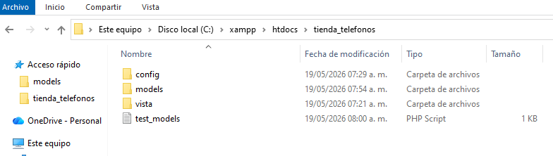

Paso 2. Configuración de la conexión a la base de datos
Se creó el archivo database.php dentro de la carpeta config.
Este archivo contiene la clase Database, encargada de establecer la conexión con MySQL mediante PDO.
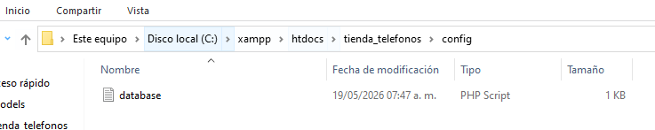
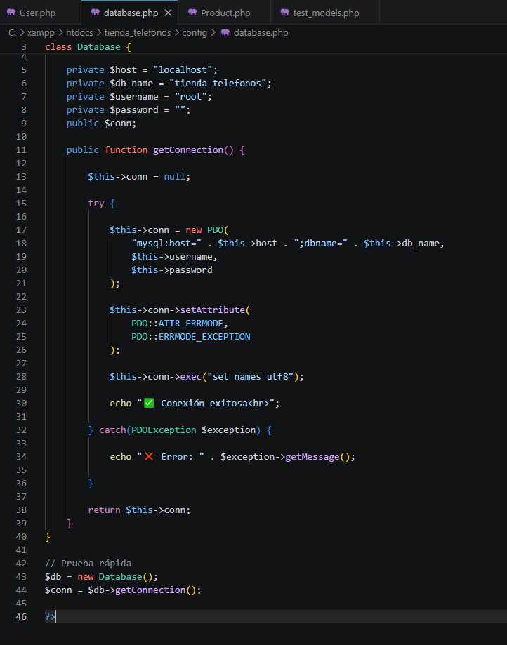

Paso 3. Creación de la base de datos
Se utilizó phpMyAdmin para crear la base de datos llamada:
tienda_telefonos
Posteriormente se crearon las tablas:
- usuarios
- productos
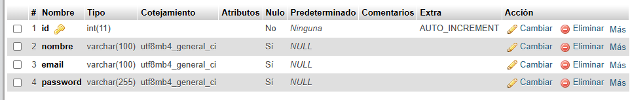
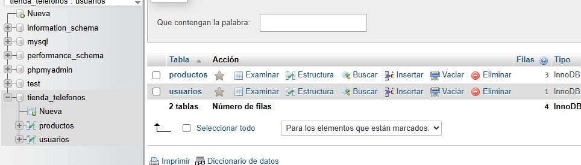

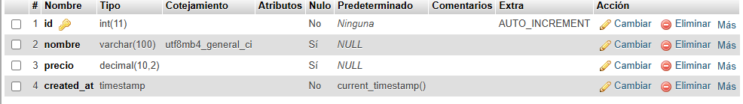

Paso 4. Creación del modelo User
Se creó el archivo User.php dentro de la carpeta models.
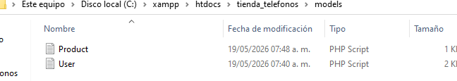
Este modelo permite realizar la validación de usuarios mediante el método login(
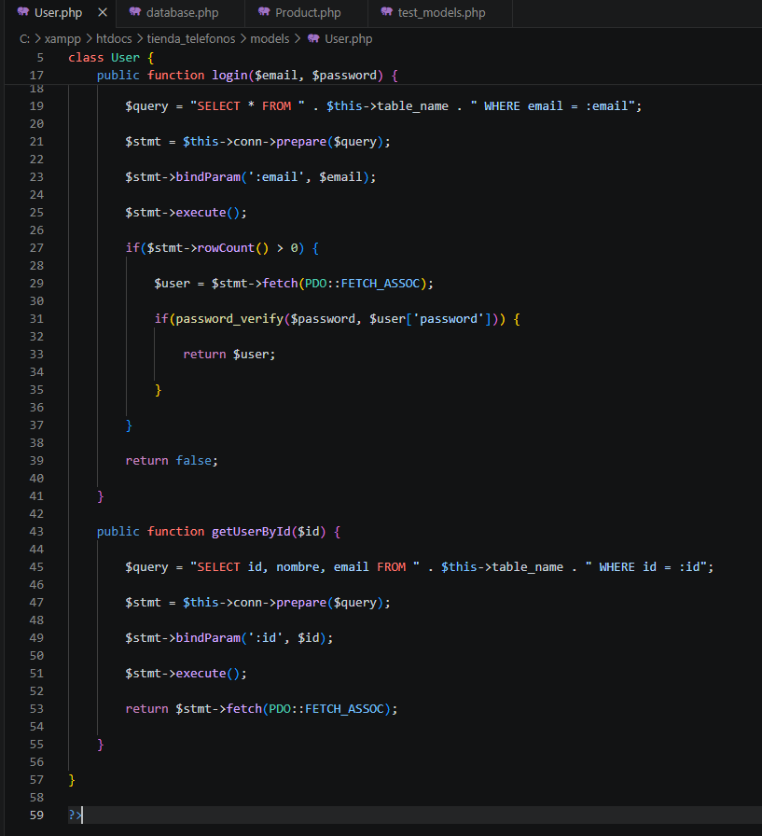

Paso 5. Creación del modelo Product
Se creó el archivo Product.php para obtener los productos almacenados en la base de datos.
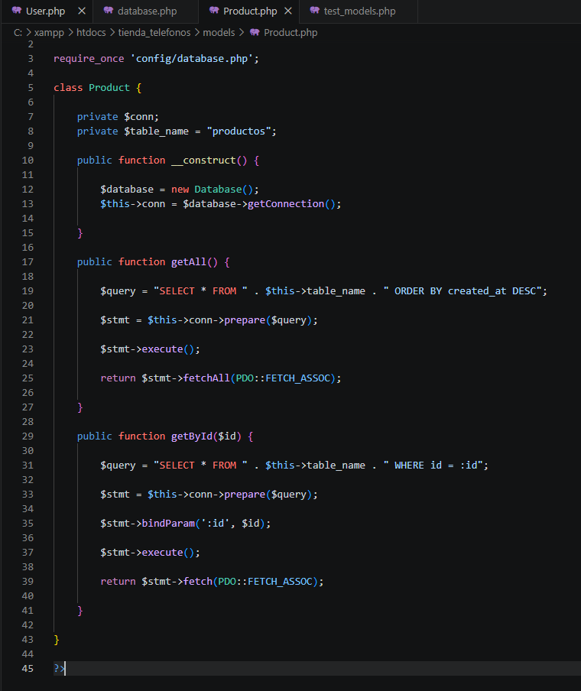

Paso 6. Archivo de pruebas
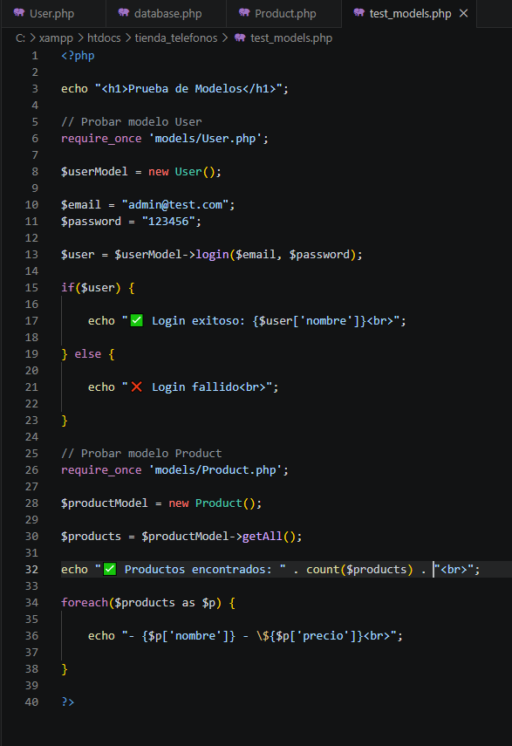
Se creó el archivo test_models.php para probar el funcionamiento de los modelos.

Paso 7. Ejecución y pruebas
Finalmene se ejecutó el proyecto desde el navegador utilizando la ruta:
http://localhost/tienda_telefonos/test_models.php
El sistema mostró correctamente la conexión exitosa, el login del usuario administrador y la lista de productos registrados.

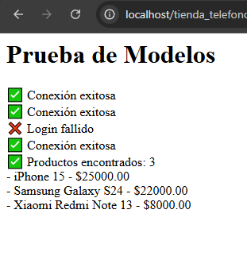

Conclusión
La práctica permitió comprender el funcionamiento básico del patrón MVC en aplicaciones web desarrolladas con PHP. Además, se aprendió a conectar una aplicación con MySQL utilizando PDO y a organizar el código en modelos independientes para facilitar su mantenimiento.
También se reforzó el uso de consultas SQL, manejo de archivos PHP y pruebas funcionales dentro de un entorno local utilizando XAMPP y phpMyAdmin.
El desarrollo de esta práctica representa la base para continuar con la implementación de controladores y vistas en futuras prácticas del proyecto.

